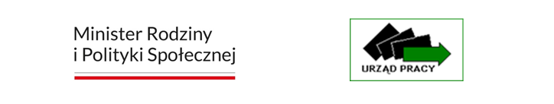

Przemyśl, dnia 08.08.2023r.

OGŁOSZENIE

Powiatowy Urząd Pracy w Przemyślu informuje, że **od dnia 16.08.2023r do 25.08.2023r.** będzie prowadzony nabór wniosków o organizowanie robót publicznych z refundacją wynagrodzenia w kwocie 3.200,00 zł i składki ZUS w wysokości 16,93% (3.741,76 zł) przez 4 miesiące - wymagany łączny okres zatrudnienia wynosi 6 m-cy.

Powyższe wsparcie będzie realizowane w ramach programu aktywizacji zawodowej bezrobotnych pn. **„Aktywizacja zawodowa bezrobotnych w regionach wysokiego bezrobocia."**

**Program skierowany jest do osób zamieszkałych na terenie gmin powiatu przemyskiego.**

Szczegółowych informacji na temat ww. formy można uzyskać  na stronie internetowej: [www.przemysl.praca.gov.pl](http://www.przemysl.praca.gov.pl) lub dzwoniąc pod nr 16 676-00-83